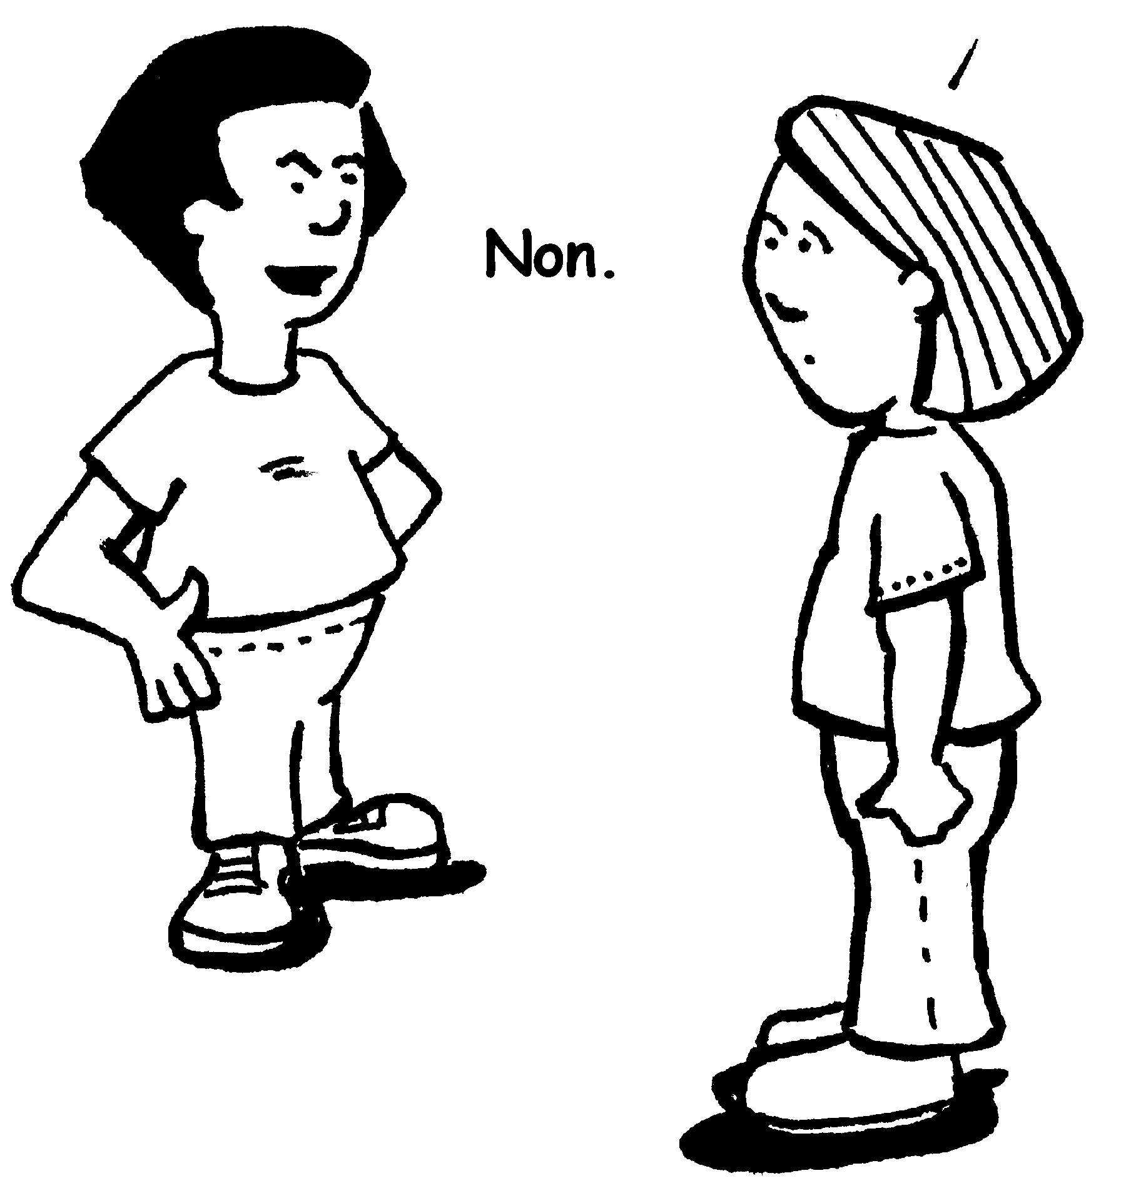 | Je regarde la personne dans les yeux et je dis « Non ».
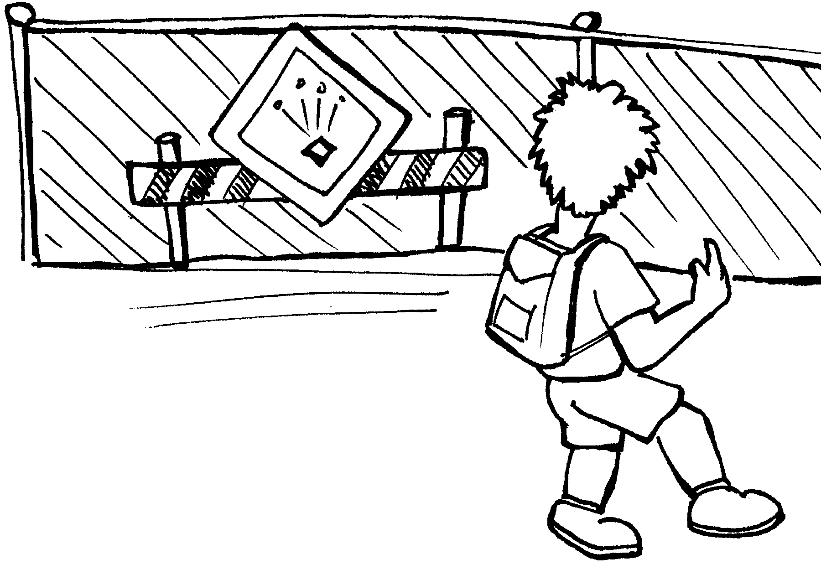 | Je m’éloigne du danger.
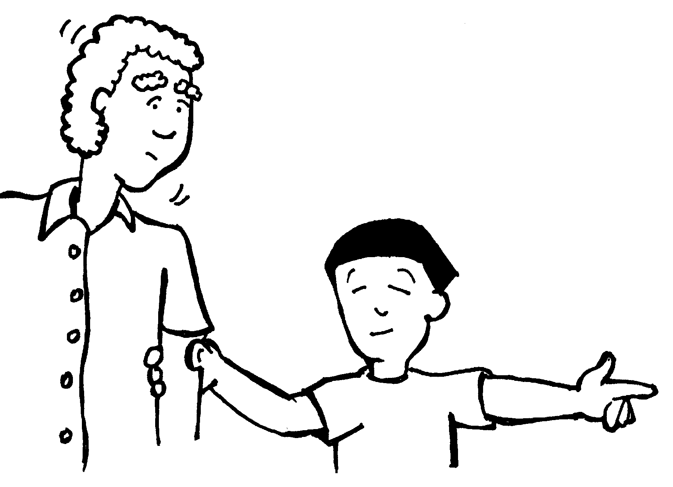 | Je demande la permission d’un adulte fiable.
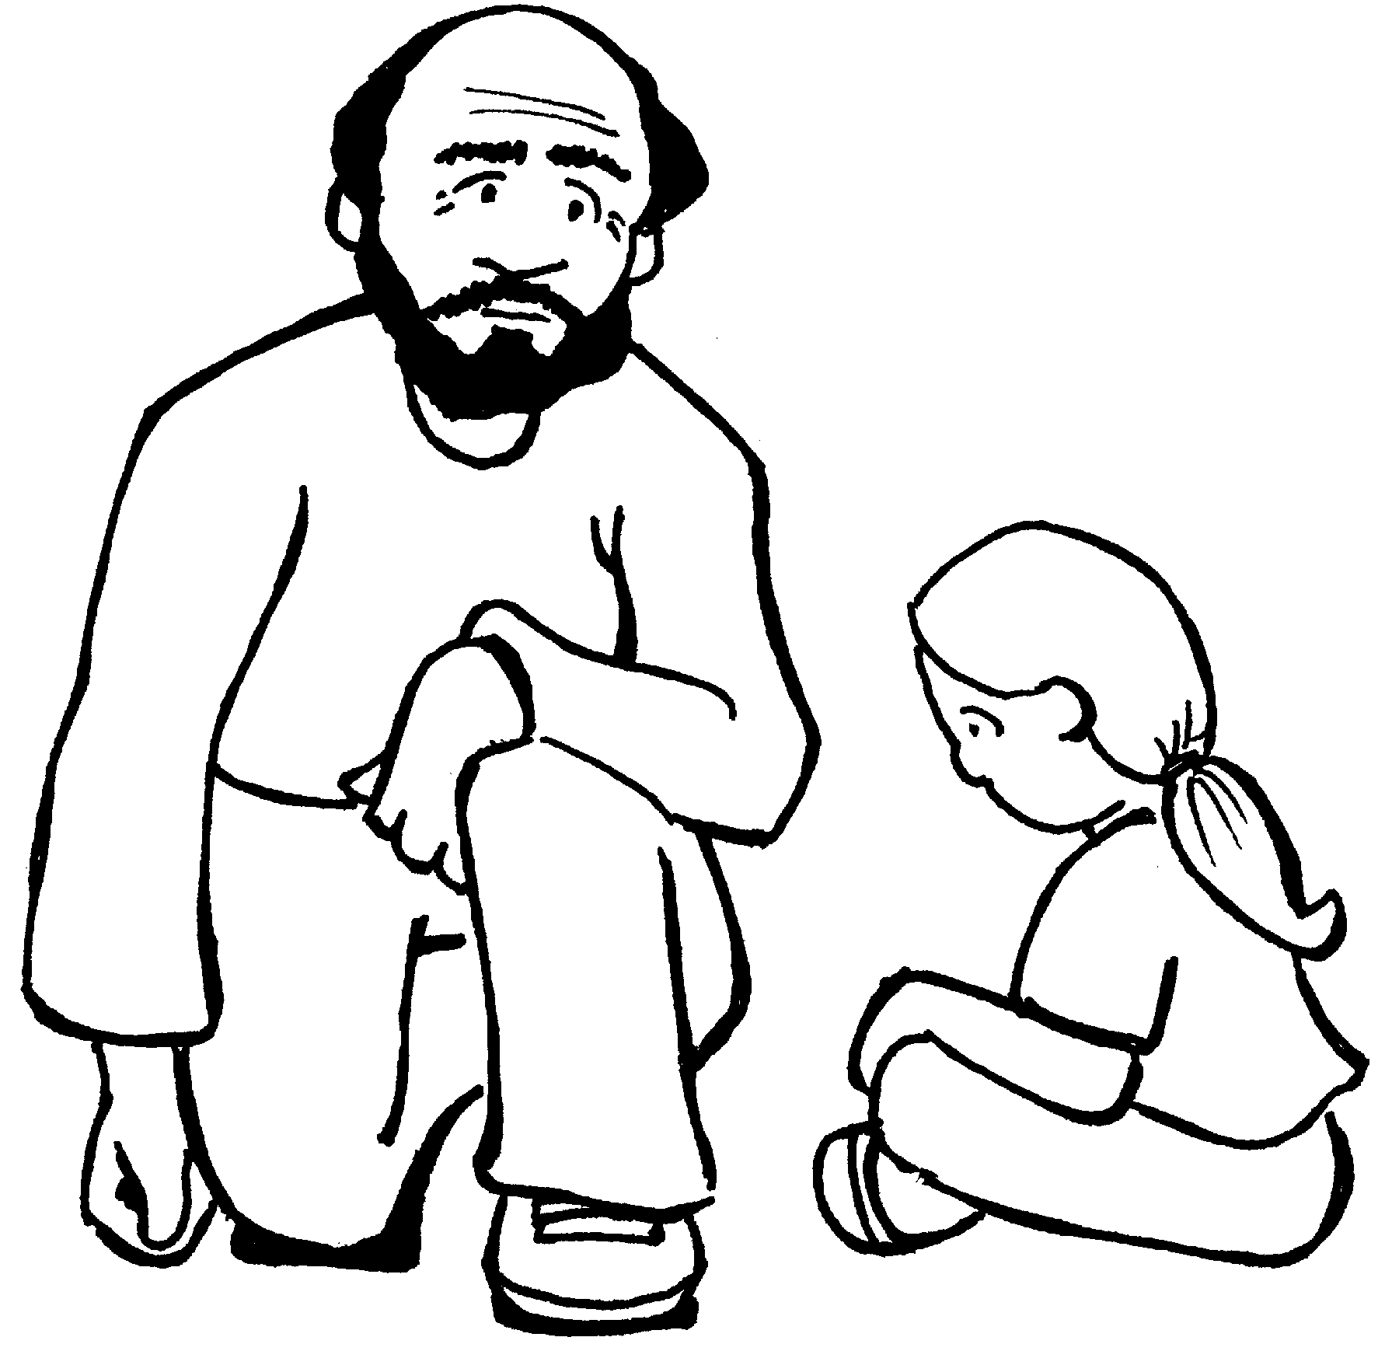 | Je me confie à une personne responsable.

